ПУБЛИЧНЫЙ ДОКЛАД
Муниципального бюджетного общеобразовательного учреждения «Средняя общеобразовательная школа №1 посёлка Смидович» Еврейской автономной области
2011 год
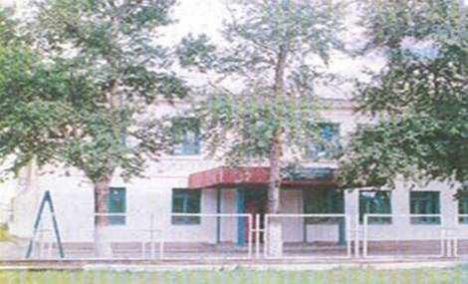

Школа – это мастерская, где формируется мысль подрастающего поколения, надо крепко держать её в руках, если не хочешь выпустить из рук будущее.
А. Барбюс
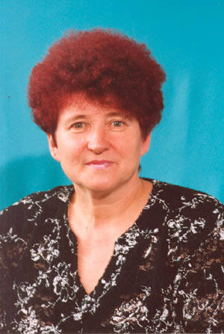
Директор муниципального бюджетного общеобразовательного учреждения
«Средняя общеобразовательная
школа №1 п. Смидович»
Иванченко Любовь Ильинична
Заслуженный учитель Российской Федерации
Стаж работы – 36 лет
- Цель школы
Развитие условий для совершенствования учебно-воспитательного процесса и обеспечения развития личности учащихся.
- Общая характеристика образовательного учреждения
Муниципальное общеобразовательное учреждение «Средняя общеобразовательная школа №1 п. Смидович» расположена в районном центре посёлке Смидович.
Образовательное учреждение осуществляет свою деятельность на основе Устава от 03.06.2009 г., лицензия № 217929 от 21 марта 2007 г. Ар №537, свидетельства государственной аккредитации АА187102 № 424 от 28.01.2009 г.
Юридический и фактический адрес: 679150, ЕАО, ИНН 7903002788, ОКПО 43140757, ОГРН 1027900634850.
Телефон: (4626) 2-24-54, (4626 2-29-45, (4626) 2-35-02.
Адрес сайта: smidsosh 1 @ rambler. ru
- Краткая история школы
В 1953 году была открыта средняя общеобразовательная школа №1, затем некоторое время она была восьмилетней, а в 1991 году вновь получила статус общеобразовательной средней.
Директором открывшейся новой школы тогда стала Анастасия Захаровна Мелешкина.
1 сентября 1953 года учащихся встречали прекрасные педагоги: Мария Васильевна Мандрик, Лидия Ивановна Бутова, Валентина Григорьевна Дубинина, Людмила Никитична Воронкова, Валентина Михайловна Мартынова, Валентина Сергеевна Комогорцева, Матвей Семёнович Есипов, Надежда Иосифовна Васильева. Они уверено повели ребят в удивительную страну знаний.
За 57 лет в школе проработало много педагогов, таких разных и похожих в одном – в желании дать знания, частичку души, тепло рук своим ученикам.
На долгие годы останутся в памяти коллег и учащихся замечательные, творчески работающие учителя: А.П. Тёмных, Г.Д. Меркушева, Л.Е. Кейно, З.М. Моисеенко, Ю.Ф. Сафронова, Е.П. Козликина, Л.Н. Позднякова, Н.В. Зашко, В.В. Зашко, Т.А. Якименко, Т.В. Сипакова, Е.С. Ворошилова, В.Г. Дороган и многие другие.
За годы своего существования школа дала путёвку в жизнь более трём тысячам выпускников. Наши бывшие ученики трудятся во всех уголках страны. Многие из них стали руководителями в различных сферах деятельности – мэр г. Хабаровска А.Н. соколов; руководители предприятий – В. Сергейцов, В. Пешков, В. Бардаль; руковдитель областной налоговой службы – А. Стругачёв; офицеры – В. Мандрик, К. Лемзяков, Ю. Черепенников, В. И Л. Пацюк; врачи – О.Широких, З. и Н. Гараевы, Т. Воронкова; педагоги – З. Моисеенко, Л. Долбилкина, Т. Сипакова, Г. Китаева, Е. Бабушкина, В. Тузик, Р. Кутлова, Е. Смолянинова и другие.
В настоящее время школа продолжает славные традиции предшественников.
Особой гордостью являются золотые и серебряные медалисты: А. Левченко, Л. Исральянц, Л. Реутова, Л. Малевич, М. Нефёдов, Е. Денисова, А. Васильева, А. Ковалёва, Т. Туринцева, Ю. Филатова, К. Середа, И. Перевалов, В. Часовская, Н. Полосаткина.
Школа уже на протяжении многих лет ориентирована на то, чтобы дать знания учащимся в соответствии с государственными стандартами и с учётом уровня способностей учеников.
Основной ценностью образовательного процесса в школе всегда было развитие образовательных способностей учащихся, создание партнёрских отношений коллектива учителей, учащихся и родителей.
- Состав обучающихся
В 2010-2011 учебном году в школе обучалось 246 учащихся с 1 по 11 класс. Обучение осуществляется в одну смену в режиме 5-дневной учебной недели для 1 класса и в режиме 6-дневной учебной недели для 3-11 классов. Количество классов-комплектов-11. Контингент учащихся формируется из детей школьного возраста, проживающих в поселке Смидович, сёлах Песчаное, Белгородское. В контингент учащихся входят дети из неблагополучных, многодетных, малообеспеченных семей, а также часть детей находится в социально опасном окружении. Так, детей из многодетных семей числится 40 человек, что составляет 16,2 % от общего числа учащихся. Детей из малообеспеченных семей 120, что составляет 48,7 %. На учете в ПДН стоит 4 учащихся, с которыми в школе ведется профилактическая работа по предупреждению правонарушений согласно имеющейся в школе программе. Это 1,6% от общего числа учащихся школы. В социально опасном окружении находится 9 детей, т.е. таких, которым нужна особая поддержка и внимание. Опекаемых детей 3 человек, это от общего числа учащихся. 3 учащихся проживают в приемных семьях, инвалидов-3, находятся на индивидуальном обучении 4 человек, среди них 1 ученик, обучается по специальной коррекционной программе 8 вида. Кроме того, 9 обучающихся по специальной коррекционной программе 8 вида учатся в массовой школе по специально составленным для них программам, 1 учащийся обучается по программе VII вида. На внутришкольном учете состоят 3 человека.
- Управление школой
Управление школой осуществляет директор и два его заместителя: по учебной и воспитательной работе.

№ | Фамилия, имя, отчество | Должность | Разряд | Стаж на руководящей должности
1. | Иванченко  Любовь Ильинична | Директор | 1 | 29 лет
2. | Берюков  Михаил Геннадьевич | Заместитель по учебной работе | 1 | 1 год
3. | Милюкова  Оксана Александровна | Заместитель по воспитательной работе | 1 | 5,5 лет

В систему управления школой входят также Управляющий Совет, педагогический совет школы, профсоюзный комитет.
Педагогический совет действует в соответствии с Уставом и в целях обеспечения коллегиальности в решении вопросов учебно-воспитательной работы. Тематика проблемных педсоветов включает обсуждение вопросов совершенствования содержания образования, аналитической деятельности классного руководителя в свете модернизации образования, достижения оптимального школьного образования за счет использования методов активного обучения и др.
Управляющий Совет участвует в разработке и согласовывает локальные акты, устанавливающие виды, размеры, условия и порядок произведения выплат стимулирующего характера; в оценке качества образования и результативности труда педагогических работников, распределения выплат стимулирующего характера и согласовывает их распределение; обеспечивает участие в качестве общественных наблюдателей в процедуре итоговой аттестации выпускников, контроле условий учебно-воспитательного процесса.
В образовательном учреждении действует школьная республика «Эдельвейс», которая объединяет обучающихся 5-11 классов, система самоуправления школы позволяет обучающимся ощущать себя организаторами своей жизни в школе.
Социальный паспорт школы
Основной контингент учащихся составляют дети из полных семей, социальный статус родителей – служащие, рабочие.
В социальном паспорте школы выделены следующие категории:
- Количество полных семей – 137 человек
- Количество учащихся из многодетных семей – 34 человек
- Количество учащихся из малообеспеченных семей – 82 человек
- Количество учащихся, проживающих в неблагополучных семьях, находящихся в социально-опасном положении – 23 человек
- Количество учащихся, находящихся под опекой – 9 человек
- Количество учащихся-инвалидов – 3
- Количество учащихся, находящихся в приёмных семьях – 2 человека

  - Условия осуществления образовательного процесса
Материально – техническая база
Школа открыта в 1953 году. Проект здания рассчитан на 500 учащихся. Образовательное учреждение размещено в типовом здании. Для организации учебно-воспитательного процесса имеется 12 предметных кабинетов, 2 лаборатории, 1 компьютерный класс, 1 спортивный зал, медицинский кабинет, библиотека с читальным залом, столовая на 90 посадочных мест. Все кабинеты и лаборантские в хорошем состоянии и используются по назначению. В 8 кабинетах имеются телевизоры и DVD. Техническое состояние здания в удовлетворительном состоянии, ежегодно осуществляется текущий ремонт. Санитарное состояние соответствует нормативным требованиям. Для обеспечения основной деятельности школа располагает достаточным перечнем учебно-наглядных пособий, учебного оборудования, в достаточном количестве обеспечена новой мебелью. В кабинете физики есть интерактивная доска.
В школе имеется библиотека с книжным фондом 13790 экземпляров и 4460 учебников, 7512 – научно-педагогической и методической литературы.
В 2008-2009 учебном году кабинет русского языка и литературы (заведующая кабинетом Серых Л.Н.) занял I место в районном конкурсе-смотре кабинетов и II место в областном. В школе все кабинеты начальных классов, а также кабинеты физики, истории, русского языка и литературы, немецкого языка носят звание «Класс образцового порядка».
За последние два года произведено укрепление материальной базы кабинета математики, ОБЖ, географии, истории; замена школьной мебели в начальных классах, приобретение компьютеров нового поколения в кабинет информатики.
Особое место в развитии и укреплении материально-технической базы школы занимает подготовка к введению с 1 сентября 2011 года новых образовательных стандартов в начальной школе.
Для будущего первого класса готовится кабинет, соответствующий всем современным требованиям. На оборудование данного кабинета компьютерной техникой и наглядными пособиями школой выделено более 60 тысяч рублей.
- Педагогические кадры
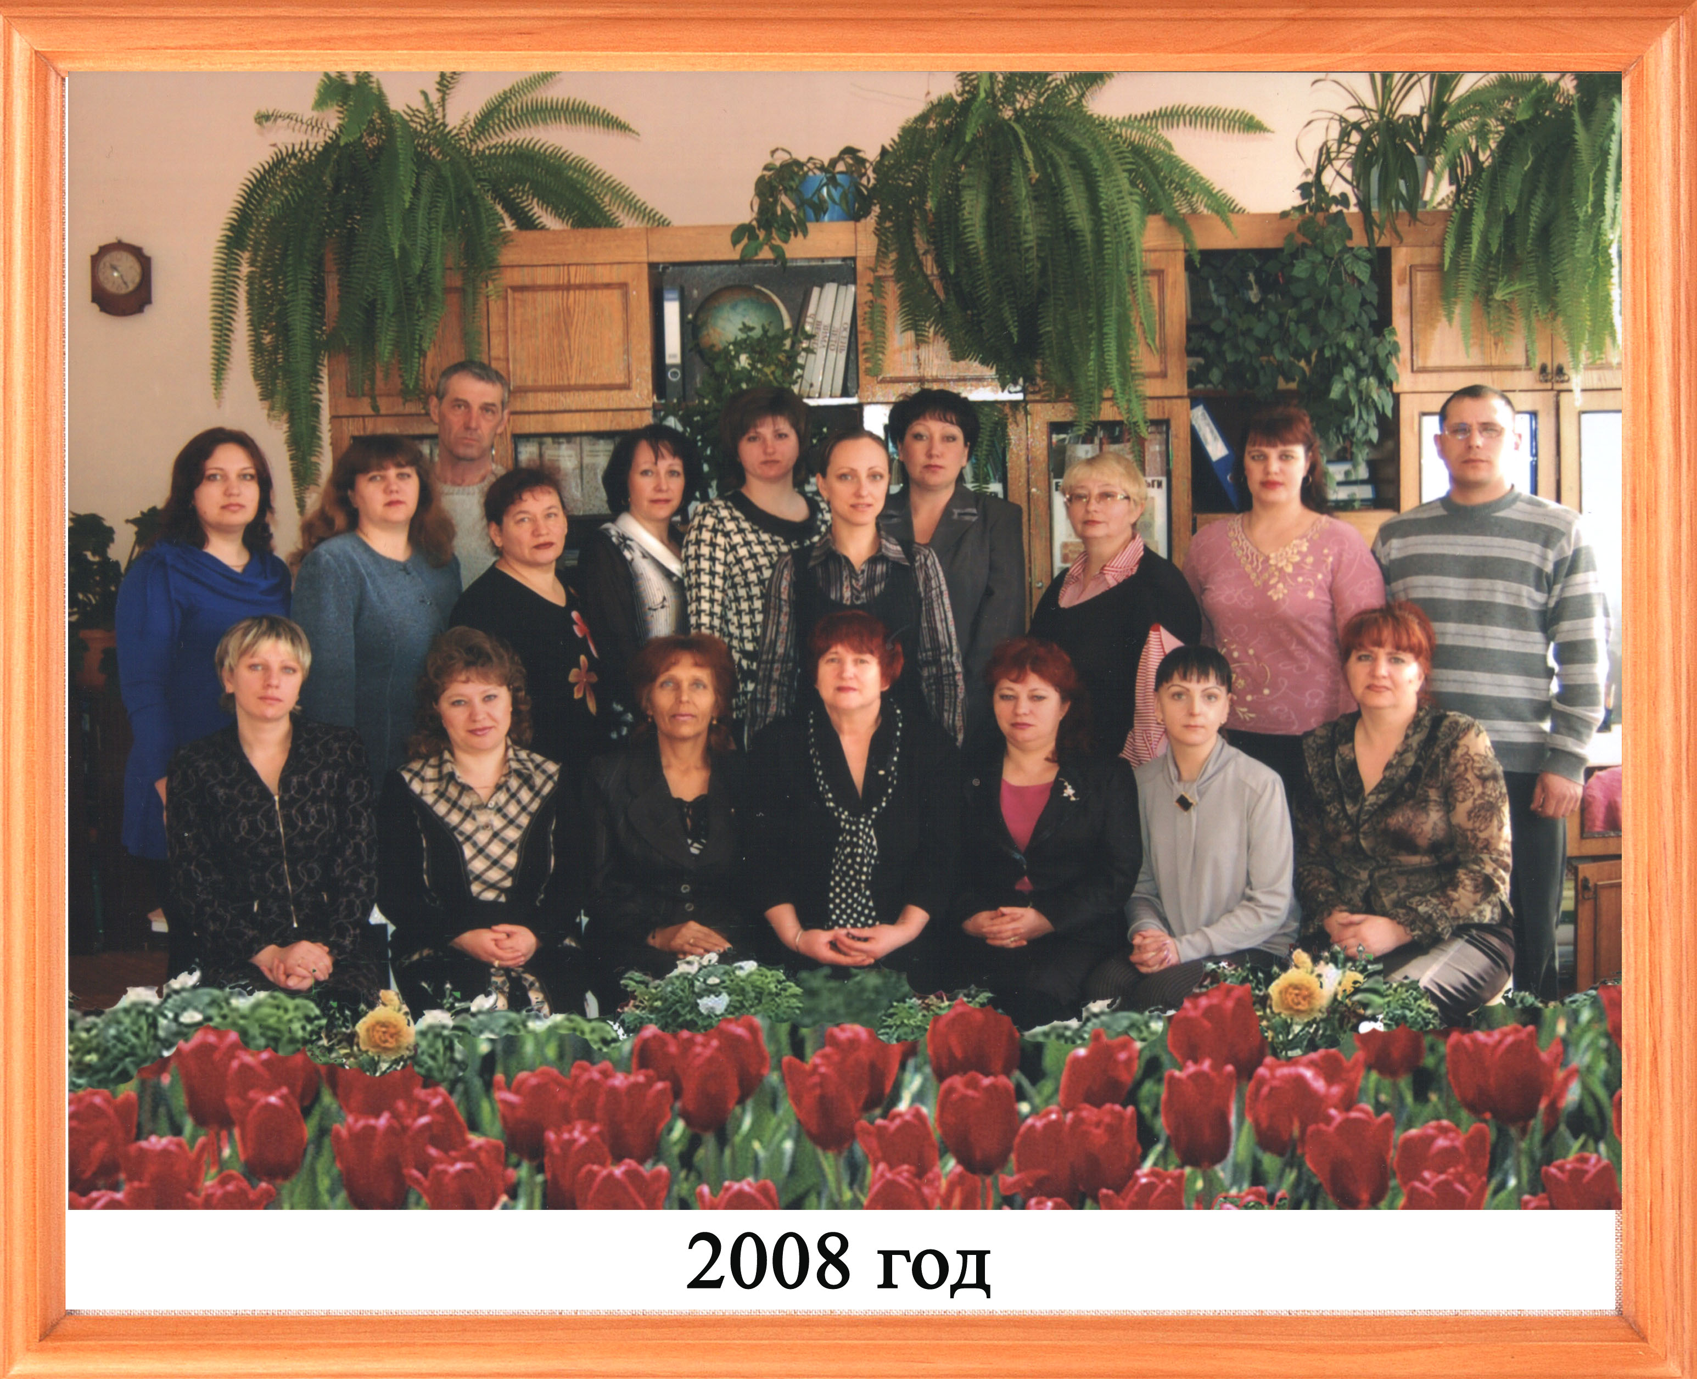

Педагогический коллектив является главным исполнителем образовательного процесса в школе. Школа развивается, если её педколлектив работает в постоянном поиске, обеспечивая создание и использование новых педагогических технологий и инноваций в образовательной деятельности.
Наша школа укомплектована высококвалифицированными педагогическими кадрами.
Образовательный процесс в 2010-2011 учебном году реализовывался педагогическим коллективом в количестве 20 человек.
Высшую квалификационную категорию имеют 2 человека-10%. Первую квалификационную категорию 11 человек-55%. Вторую квалификационную категорию 4 человек-20%. Не имеют квалификационной категории 3 человека-15%. 52% из всех учителей имеют стаж работы от 10 до 20 лет, 26%-стаж более 20 лет, 21%-стаж от 5 до 10 лет. Средний возраст педагогов 36 лет.
В течение учебного года педагоги повышали свою профессиональную компетентность, выезжая на курсы и семинары областного и районного уровня. Так при областном ИПКПР 5 педагогов прошли курсовую переподготовку.
Многие педагоги школы принимали активное участие в работе районных методических объединений, проведенных на базе школы (МО учителей ОБЖ, биологии, географии, иностранного языка, физкультуры, русского языка и литературы, математики и классных руководителей).
Учитель русского языка и литературы, Серых Л.Н., принимала участие во Всероссийском конкурсном отборе лучших учителей в рамках национального проекта «Образование» и была удостоена премии губернатора области.
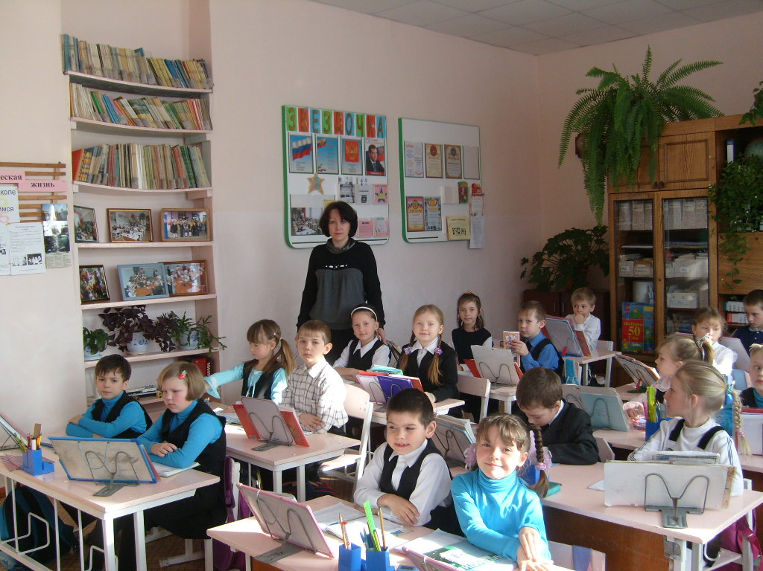
Учитель начальных классов, Яремовская О.В., принимала участие во Всероссийском конкурсном отборе лучших учителей в рамках национального проекта «Образование»

В 2010-2011 учебном году двум педагогам была присвоена I категория (учителю физики Липатниковой Л. Н.; учителю ОБЖ Жабицкой В. М.).
В коллективе работают:
- Заслуженный учитель Р.Ф. – (Иванченко Л.И.)
- Учителя высшей категории – (Иванченко Л.И., Серых Л.Н.)
- Учителя I категории – (Шамина И.А., Чербаева А.Д., Дороган Г.В., Бычкова С.В., Москаленко А.В., Серых Л.Н., Яремовская О.В., Секисова С.И., Берюков М.Г., Лемзякова Н.В., Матузова Т.А. Липатникова Т.В., Жабицкая В.М.,)
- Учителя II категории – (Литвинова И.В., Скороход С.В., Серикова Е.П.,
- Делегат Учительского съезда в г. Москве - (Шамина И.А.)
- Лауреаты премии главы муниципального образования «Смидовичский район» - 3 (Шамина И.А., Серых Л.Н., Яремовская О.В.)
- Лауреат премии губернатора ЕАО – (Серых Л. Н.).
Средний возраст педагогов – 36 лет.
  - Организация образовательного процесса
Школа в 2008 учебном году прошла аттестационное обследование. Из его результатов следует, что обучение в МОУ «Средняя общеобразовательная школа № 1 п. Смидович» соответствует требованиям государственной программы для средней общеобразовательной школы, школой достигнуты положительные результаты в практической обеспеченности развития учащихся.
Учебный год начинается в школе с 1 сентября.
Продолжительность учебного года:
В 1 классе – 33 недели
Во 2-4 классах – 34 недели
В 5-11 классах – 34 недели
Продолжительность учебной недели
В 1 классах – 5 дней
В 2-11 классах – 6 дней
Учебный план МОУ СОШ №1 п. Смидович составлен в целях дальнейшего совершенствования образовательного процесса, обеспечения вариативности образования, сохранения единого образовательного пространства, а также выполнения гигиенических требований к условиям обучения школьников; в соответствии с требованиями Закона Российской Федерации «Об образовании», на основе регионального базисного учебного плана образовательных учреждений Еврейской автономной области, реализующих программы общего образования на 2010-2011 учебный год.
Учебный план предусматривает:
I ступень – 1-4 классы
II ступень – 5-9 классы
III ступень – 10-11 классы
Учебный план состоит из федерального, регионального компонентов и компонента образовательного учреждения.
Региональный компонент был представлен следующими предметами:
История ЕАО - 8-9 классы
География ЕАО – 8-9 классы
Литературное краеведение – 5 класс
Информатика и ИКТ – 10-11 классы
ОБЖ – 5, 6, 11 классы
Русский язык – 10-11 классы
Данный учебный план способствует повышению знаний русского языка, литературы, математики, физики и предметов образовательных областей «обществознание» и «искусство».
Особенностью учебного плана начального общего образования является то, что он составлен с учётом четырёхлетней начальной школы.
Со 2 класса ведётся преподавание иностранного языка. Учебный план начальной школы предусматривает устранение перегрузок учащихся в целях сохранения и укрепления их здоровья; обеспечение оптимальной учебной нагрузки учащихся (согласно БУПу минимальная нагрузка в начальной школе составляет 20 часов в неделю, а максимальная – 22 часа в неделю); обеспечение преемственности образовательной деятельности: обучение на всех ступенях во всех образовательных областях реализуются на основе программно-методических материалов, рекомендованных Министерством образования РФ.
Учебный план основного общего образования построен так, что является логическим продолжением учебного плана начальной школы. Здесь продолжается формирование познавательных интересов учащихся и их самообразовательных навыков.
Педагогический коллектив ставит перед собой следующие задачи:
1. Совершенствование учебно-воспитательного процесса. Качественное образование, подготовка выпускников к успешной сдаче ГИА и осознанному выбору профессии. Переход на профильное обучение.
2. Развитие творческих способностей учащихся через дополнительное образование (кружки, факультативы, индивидуальную работу), воспитание учащихся на школьных традициях.
3. Совершенствование работы с одаренными детьми.
На II ступени обучения осуществляется предпрофильная подготовка, представленная элективными курсами:
«Стилистика и культура речи»
«Приёмы решения уравнений и неравенств»
«География туризма»
«Биофизика»
Учебный план III ступени обучения соответствует началу юношеского возраста учащихся и является этапом дифференциации в образовании школьников. Его особенностью является то, что с одной стороны, он должен обеспечить выполнение государственного минимума в образовании учащихся, с другой стороны, должен дать возможность реального выбора учащихся в построении своего образования.
В 10-11 классах предусматривалось ведение факультативных занятий по русскому языку, математике, истории, обществознанию

Результаты успеваемости и качества знаний в сравнении за три года представлены в таблице:

Год | Количество обучающихся | % успеваемости | % качества
2008/2009 | 266 | 97,4% | 31,9%
2009/2010 | 247 | 99,6% | 41,8%
2010/2011 | 246 | 100% | 39,4%

Как показывает таблица, количество обучающихся в 2010/2011 учебном году снизилось по сравнению с прошлым годом на 1 человека и по сравнению с 2008/2009 годом на 20 человек. Процент успеваемости ежегодно повышается, в этом учебном году прирост успеваемости составил 0,4 %, таким образом, достигая абсолютного показателя. Качество знаний в текущем учебном году понизилось на 2,4% по сравнению с прошлым годом, в тоже время по сравнению с 2007/2008 учебным годом, показатель качества знаний выше на 7,5%.
Анализ качества образования и успеваемости по школе за 3 года
Год | 2008/2009 | 2006/2007 | 2007/2008
Количество учащихся | 266 | 257 | 254
Качество | 38% | 31% | 33,7%
Успеваемость | 98% | 99% | 99,2%

Анализ результатов обучения по ступеням образования
1- 4 класс
На начальной ступени обучения 4 класса, в которых на конец учебного года обучалось 104 учащихся.

Год | 2008-2009 | 2009-2010 | 2010-2011
Количество детей | 77 | 94 | 105
Со второго класса велось изучение иностранного языка, были добавлены часы из школьного компонента на русский язык, математику, чтение (4 класс); на групповых занятиях внеклассного чтения ребята имели возможность развивать читательскую культуру. Среди 105 учащихся I ступени обучения 15 отличников и 27 хорошистов, это составило 58,3% качества знаний. Процент успеваемости - 100%. Самое высокое качество знаний (73,3%) в 3 классе при 100% успеваемости. Самое низкое (43,7%) в 4 классе.
Результаты итоговых областных мониторингов знаний (на конец года) в 4 классе:

Предмет | Качество знаний | Успеваемость
Русский язык | 60% | 93%
Математика | 82,4% | 100%

5-9 класс
На второй ступени обучения 5 классов, в которых обучалось 111 учащихся, из них 8 отличников, 26 хорошистов. Качество знаний на данной ступени образования составило 30,6% при 100% успеваемости.
Самое высокое качество знаний (42,1%) в 7 классе (классный руководитель Липатникова Т. В.), самое низкое (12%) в 9 классе.

10-11 класс
На третьей ступени обучения 2 класса, в которых обучалось 30 учащихся. Из них 1 отличник и 7 хорошистов. И в 11 и в 10 классе качество знаний ниже среднего по школе – 30,7 и 23,5% соответственно.
Среди выпускников школы этого учебного года двое учащихся окончили школу с серебряными медалями – Часовская Виктория и Полосаткина Наталья.

Анализ уровня образования по классам образования за 3 года

2008-2009  учебный год |  | 2009-2010  учебный год |  | 2010-2011  учебный год
Класс | Качество | Класс | Качество | Класс | Качество
2 | 70 | 2 | 74 | 2 | 50
3 | 52 | 3 | 61 | 3 | 73,3
4 | 68 | 4 | 61,9 | 4 | 43,7
5 | 52,6 | 5 | 50 | 5 | 39,1
6 | 47,8 | 6 | 42 | 6 | 42,1
7 | 33,3 | 7 | 26 | 7 | 33,3
8 | 34,7 | 8 | 22 | 8 | 31,8
9 | 21 | 9 | 12,5 | 9 | 12
10 | 6,6 | 10 | 30 | 10 | 23,5
11 | 21,2 | 11 | 19,5 | 11 | 30,7

Таблица показывает, что за последние три года обучения продолжает сохраняться тенденция снижения показателя качества знаний при переходе с одной ступени образования на другую. Наиболее резко это проявляется при переходе учащихся из начальной школы в 5 класс. Стабильное падение качества знаний наблюдается в 9 классе: за три года качество снизилось на 22,7%. Рост качества знаний наблюдается только в 3 классах из 10 (в 10 классе по сравнению с прошлым годом данный показатель увеличился на 11%, в 8 классе за указанный период рост составил 5,8%, в 11 классе – 0,7%)

Анализ результатов ЕГЭ
В 20010/2011 учебном году итоговую государственную аттестацию в форме ЕГЭ проходило 13 учащихся 11-го класса. Помимо обязательных, выбраны были следующие предметы:
Предмет | Количество учащихся | Процент выбора
История | 6 | 46,1
Обществознание | 9 | 69,2
Физика | 1 | 7,6

По всем предметам учащимися было набрано необходимое количество баллов, равных положительной оценке. Два выпускника школы не набрали минимального количества баллов по математике.

Анализ результатов ГИА

В 2010/2011 учебном году экзамены в форме ГИА сдавало 25 из 26 выпускников.1 учащийся проходил итоговую государственную аттестацию в щадящем режиме по состоянию здоровья. 2 ученика получили неудовлетворительные оценки по русскому языку, 1 человек по географии. Экзамены для получивших неудовлетворительные оценки проводились в традиционной форме, в результате получены удовлетворительные оценки.
Для сдачи в форме ГИА были выбраны следующие предметы:
Предмет | Количество учащихся | Процент выбора | Результаты итоговой аттестации
Предмет | Количество учащихся | Процент выбора | Качество | Успеваемость
Обществознание | 14 | 53,8% | 78,5% | 100%
Физика | 5 | 19,2% | 80% | 100%
География | 15 | 57,6% | 73,3% | 93,3%
Биология | 11 | 42% | 63,3% | 100%
Информатика и ИКТ | 5 | 19,2% | 0% | 100%
Результаты сдачи итоговой аттестации по выбранным предметам можно считать успешными, за исключением информатике по результатам экзамена по которой из 5 участников аттестации прошли ее на «3» все. Администрации школы и учителю информатики в следующем учебном году необходимо взять на контроль подготовку учащихся к экзамену по данной дисциплине, приложить усилия для формирования осознанного выбора предметов выпускниками 9 класса для сдачи в форме ГИА.
Динамика учебных результатов по итогам учебного года в выпускных классах школы, отражена в следующей таблице:
11 класс
Учебный год | Количество  учащихся | Успеваемость | Качество знаний
2008-2009 | 33 | 100% | 23,2%
2009-2010 | 26 | 100% | 19,2%
2010-2011 | 13 | 100% | 30,7%

9 класс
Учебный год | Количество  учащихся | Успеваемость | Качество знаний
2008-2009 | 19 | 100% | 21,0%
2009-2010 | 24 | 100% | 25,0%
2010-2011 | 26 | 100% | 12,0%

Приведенные данные показывают стабильный рост качества знаний в 11 классе – 7,5% за три года.
Учащиеся, лауреаты премии главы муниципального образования «Смидовичский район»
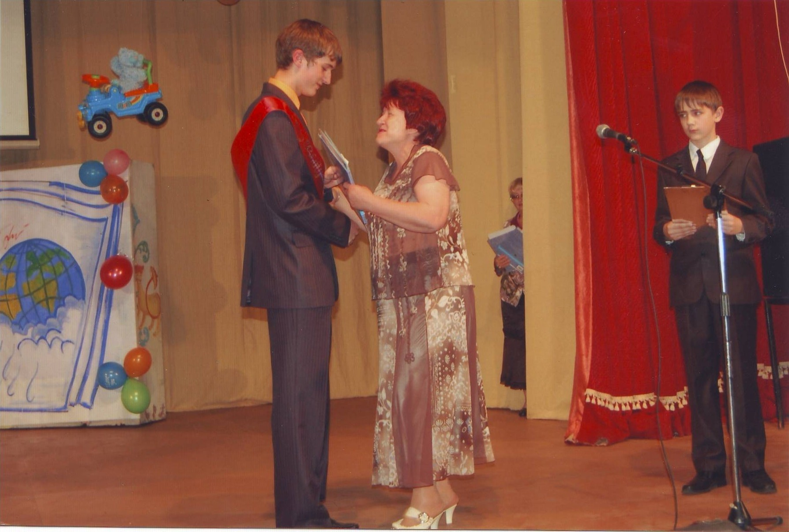
2002 год – Хорева Марина
2003 год – Косов Вадим
2004 год – Хобта Никита
2005 год – Васильева Анна
2006 год – Иванченко Александр
2007 год – Середа Кристина
2008 год – Жабицкая Екатерина
2009 год – Григорьев Алексей
2010 год – Паршутина Светлана
2011 год – Клюшин Антон

Результаты участия учащихся школы во Всероссийской предметной олимпиаде за 3 года
(муниципальный уровень)
Место | Количество  мест | Предмет
2008-2009 учебный год
1 | 1 | Биология
2 | 5 | Физика  География  История  Немецкий язык (2м)
2009-2010 учебный год
1 | 1 | Обществознание
2 | 1 | Русский язык
3 | 4 | География (2м)  Немецкий язык( 2м)
2010-2011 учебный год
1 | 1 | История
2 | 3 | Обществознание  Немецкий язык (2м)
3 | 2 | География  Обществознание

Учащиеся школы ежегодно занимают призовые места в олимпиадах, что является положительным результатом предметной и внеклассной деятельности учителей школы. В тоже время на протяжении 3 лет отсутствуют призовые места по таким дисциплинам, как английский язык, информатика и ИКТ, математика. Учителям – предметникам данных областей необходимо активизировать работу по привлечению и подготовке учащихся к участию в олимпиадах. Этот вопрос будет взят на контроль администрацией школы в будущем учебном году.
  - Воспитательная работа
Учителя нашей школы прилагают немало усилий, чтобы жизнь ребят была интересной, радостной, успешной. Чтобы школа стала островком комфорта и добра, где бы оттаял самый трудный ученик, согретый уютом и теплом.
В 2010-2011 учебном году школа продолжала свою работу по программе «Школа толерантности». Основной целью воспитательной работы являлось личностно ориентированное воспитание, направленное на раскрытие развития и реализацию интеллектуально-духовных свойств личности учащихся.
Наши учащиеся с удовольствием посещали кружки: спортивная секция по баскетболу, «Развитие психомоторики и сенсорных процессов», «Дебаты», «Берегись бед – пока их нет.
В кружках занимались 182 учащихся школы.
Организаторами и участниками воспитывающих мероприятий в школе являются кроме классных руководителей ещё и педагог-организатор (Приходько М. Ю.), заместитель директора по воспитательной работе (Милюкова О.А.), педагоги дополнительного образования (Жабицкая В.М., Москаленко А.В., Ольховик А.К.), библиотекарь (Макухина Т.Ю.).
Кроме того, к осуществлению воспитательного процесса привлекаются представители правовых структур, культуры, родители.
Были определены приоритетные направления, через которые осуществлялась воспитательная работа:
- Работа классных руководителей.
- Гражданско-патриотическое воспитание.
- Спортивно-оздоровительное.
- Экологическое направление.
- Профилактика правонарушений.
- Развитие школьного самоуправления.
- Укрепление связи семьи и школы.
- Дополнительное образование.
Учащиеся нашей школы являются членами клуба «Географов и экологов» при Дальневосточной государственной социально-гуманитарной академии. Факультета географии и природопользования. Группа ребят на протяжении 3-хлет участвует в областной игре «Юный пожарный», в этом году команда награждена дипломом Главного управления МЧС России по ЕАО.
Внеучебные достижения учащихся школы в 2010-2011 учебном году
№ п/п | Название мероприятия, конкурсов | место |  | Районный/областной уровень
1. | Первая районная зимняя спартакиада школьников | 1 |  | районный
2. | Районные тестирования «Президентские состязания» | 3 |  | районный
3. | Футбол на снегу среди старших классов | 1 |  | районный
4. | Хоккей с мячом среди средних классов | 3 |  | районный
5. | Хоккей с мячом среди старших классов | 1 |  | районный
6. | Конькобежный бег 100 и 1000 м | 1,2 (в личном  зачете)  Клюшин А. - 10  класс;  Москаленко М. - 11  класс. |  | районный
7. | «Лыжня - 2011» на дистанции 2 км | 1, 2 (в личном зачете) Васильева  О.- 8 класс;  Зелинская К. - 8  класс. |  | районный
8. | «Безопасное колесо» | 1 сборная команда 1,3 класса |  | районный
 |  | 2 |  | областной
9. | «Слет юнармейцев», посвященный 66-й годовщине в ВОВ | 1 (в личном зачете)  Москаленко М. - 10  класс. |  | районный
10. | Конкурс детского рисунка «Безопасная  дорога глазами детей» | 1 Серых К. - 7 класс |  | районный
11. | Конкурс детского рисунка «Юный живописец» | 2,3 | районный
11. | Конкурс детского рисунка «Юный живописец» | 2 Серых К. - 7 класс | областной
12. | Краеведческая викторина «Казаки на Амуре» | 1 Макухин А. - 9 класс |  | областной
13. | Экологическая акция «Марш парков и заповедников» | 1 - сборная команда 7 класс |  | районный

В школе созданы условия для сохранения и укрепления здоровья учащихся, благоприятного нравственно-психологического климата.
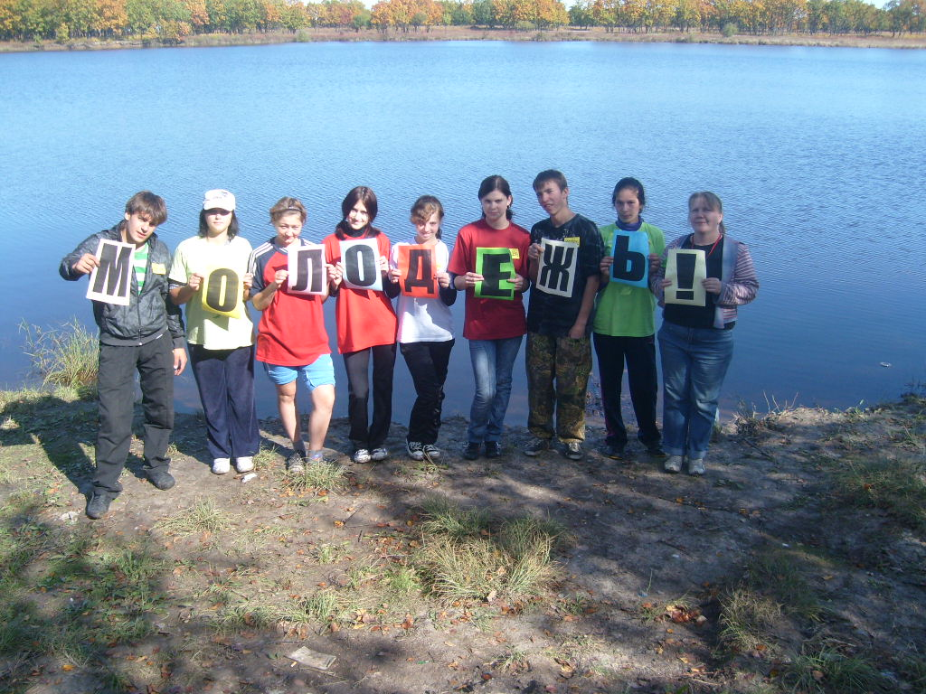
Содержание общешкольных дел было направленно на самореализацию учащихся, развитие творческих способностей, формирование общечеловеческих ценностей.
Воспитательные мероприятия отличались разнообразием форм, проводились на высоком профессиональном и эмоциональном уровне. Традиционными стали в нашей школе праздники: «День Знаний», «Осенний бал», «День учителя», «День Победы», «Прощание с букварём», «Мама, папа, я – спортивная семья», «Последний звонок», День Рождения школы, творческий отчёт перед родителями.
Одной из самых актуальных и значимых задач является работа по профилактике правонарушений среди несовершеннолетних подростков. Изучение социальной обстановки микрорайона, изучение контингента учащихся школы, проведенные диагностики показали, что неблагополучные подростки есть в каждом классе.
На протяжении нескольких лет ведётся профилактическая работа по двум направлениям:
- Общая, охватывающая всех учащихся с 1 по 11 классы.
- Специальная, направленная на индивидуальную работу с детьми, находящимися в сложных жизненных ситуациях.
На внутришкольном и ОДН учётах на сентябрь 2010-2011 учебного года состояло 9 учащихся, в том числе 6 из них на учёте в ПДН (РОВД).
За каждым учащимся, состоящим на учёте, был закреплён педагог-наставник, создан банк данных. Постоянно функционировал Совет профилактики правонарушений, который оказывал помощь учащимся и их родителям в преодолении возникших трудностей. В начале учебного года был составлен план и спланированы темы Совета профилактики.
Заседания Совета профилактики проходили один раз в месяц.
Ежемесячно в системе проводились рейды в семьи, где родители не уделяют должного внимания воспитанию детей, где учащиеся предоставлены сами себе, не посещают школу или пропускают учебные занятия без уважительных причин. За период учебного года состоялось 22 рейда, посещено 42 семьи.
Согласно закону РФ 3120 «Об основах системы профилактики правонарушений, бродяжничества и беспризорности» в течение всего года с учащимися проводилось индивидуально-профилактическая работа, основными формами которой было:
- изучение особенностей личности подростка (тренинги, анкетирование);
- посещение на дому с целью контроля над подростком, его занятостью в свободное от занятий, а также каникулярное время;
- посещение уроков, с целью выяснения уровня подготовленности учащихся к занятиям;
- индивидуальные и коллективные беседы с подростками.
В апреле прошёл педагогический совет «Профилактика детской беспризорности и правонарушений», в котором приняла участие инспектор ОДН Е.В. Гурина.
Большое внимание в школе уделяется развитию системы дополнительного образования, пять учащихся, состоящих на учёте, посещают школьные кружки, спортивную секцию. Ребята старших классов отдают предпочтение факультативам или же занимаются самообразованием. Дети из многодетных и малообеспеченных семей обеспечены горячим питанием в школьной столовой.
Совместная работа с поселковым советом и службой занятости населения позволяет ежегодно в летний период времени трудоустраивать группу учащихся.
Вот уже несколько лет в школе функционирует Совет дежурных командиров, охвативший 2% учащихся. Раз в четверть на школьной линейке объявлялись классы-победители.
Дежурные командиры классов и классные руководители награждались дипломами и ценными подарками.
  - Укрепление связи семьи и школы
Обучение и воспитание не могут быть развивающими, если нет взаимопонимания между школой и семьёй. Основными формами работы с родителями у нас являются: изучение и посещение семей, родительские лектории, экскурсии на предприятия, где работают родители, коллективные и индивидуальные консультации для родителей. Работа с родительским активом.
Члены родительского актива заботятся не только о воспитании своих детей, они помогают школе во многом: в оборудовании классных комнат, изготовлении наглядных пособий, в проведении экскурсий, работе кружков, организация вечеров, соревнований «Мама, папа, я – спортивная семья», походов, туристических слётов.
Итогом нашей совместной работы являются ежегодные творческие отчёты перед родителями «Сотрудничество семьи и школы – залог успеха», во время которых родители имеют возможность посетить открытые уроки, увидеть творчество своих детей, раскрывающиеся в концертах художественной самодеятельности, в выставке поделок, рисунков, шитья, в написании сочинений, в которых ученики стараются сказать много доброго, тёплого в адрес своих родителей и учителей.
Самые активные родители ежегодно заносятся в «Книгу Почёта», которая ведётся в школе на протяжении десятка лет.
С каждым годом число активистов среди родителей увеличивается. Лучшие классы и классные воспитатели, дежурные командиры по итогам дневников соревнований награждаются ценными подарками и званиями «Класс образцового порядка».
  - Задачи на 2011-2012 учебный год
В основном поставленные задачи на 2010– 2011 учебный год были выполнены. Учебные программы по всем предметам пройдены. Выполнение государственного стандарта по образованию (успеваемости) стабильно улучшается. Повысилась активность учащихся в проводимых в школе мероприятиях творческого характера.
Консультации, беседы с учителями, внедрение в практику методических рекомендаций для учителей оказывают корректирующую помощь учителям. Повышается профессиональный уровень педагогического коллектива. Учителя школы владеют методикой дифференцированного контроля, методикой самостоятельных работ, широко внедряют в практику применение ИКТ в ходе учебного занятия. Наряду с имеющимися положительными ресурсами в работе педагогического коллектива имеются следующие недостатки:
- недостаточно активно ведется работа по обобщению передового опыта;
-недостаточно высок уровень навыков самоанализа у учителей и самоконтроля у учащихся;
- недостаточно применяется элементов современных технологий;
Учитывая анализ развития учебно-воспитательного процесса в 2010-2011 учебном году и результаты деятельности школы, администрация и педагогический коллектив ставит перед собой следующие задачи на будущий учебный год:
- организовать всестороннее сопровождение введения ФГОС с 1.09.2011 г.
- продолжить работу в рамках задач модернизации школьного образования
- продолжить работу по повышению качества обученности учащихся на основе личностно-ориентированного подхода и здоровьесберегающих технологий.
- продолжить работу по внедрению в учебный процесс современных информационно-коммуникативных образовательных технологий, инновационной деятельности.
- развивать творческий потенциал личности через систему урочной и внеурочной деятельности, активизировать работу с одаренными детьми.
- создать благоприятные условия, способствующие умственному, эмоциональному и физическому развитию личности;
- реализовать образовательные программы начального общего, основного общего, среднего (полного) общего образования, обеспечить освоение их обучающимися;
- создать условия для воспитания, становления и формирования личности обучающегося, развития его склонностей, интересов и способности к социальному самоопределению;
- развить интерес к познанию и творческие способности обучающегося, формировать навыки самостоятельной учебной деятельности на основе дифференциации обучения;
- обеспечить охрану жизни и здоровья обучающихся;
- охранять права и интересы обучающихся
Выполнение указанных задач будет направлено на реализацию основной цели работы школы по развитию интеллектуального уровня учащихся, приобщению их к самостоятельному творческому труду, формированию личности ребенка через воспитание культуры общения, толерантности, уважения других людей и их мнения; понимания универсальных ценностей и моделей поведения

